乌鸡吃什么粮食，乌鸡的饲料配方日粮
选用优质的饲料喂养乌鸡不仅生产性能好，饲料报酬高，而且不会造成营养成分浪费，生长发育快，降低养殖成本，下面我们一起了解一下乌鸡养殖节省饲料的方法吧。
乌鸡饲料自配料
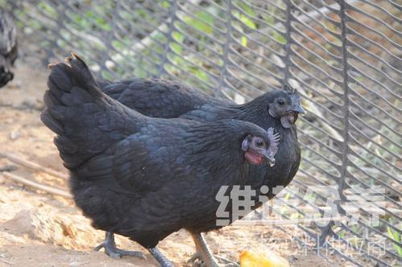
一、乌鸡产蛋鸡饲料配方：
1.初产期和产蛋后期：玉米54%，麸皮10%，稻糠12%，豆饼15%，鱼粉3%，贝壳粉5%，骨粉0.7%，维诺鸡用多维0.1%，维诺霉清多矿0.1%，维诺复合益生菌0.1%。
2.产蛋高峰期：玉米58%，麸皮6%，稻糠9%，豆饼12%，鱼粉8%，贝壳粉5.7%，骨粉1%，维诺鸡用多维0.1%，维诺霉清多矿0.1%，维诺复合益生菌0.1%。
3.产蛋率60%以上：玉米62%，麸皮10%，豆饼11.5%，鱼粉8%，石粉7.2%，骨粉1%，维诺鸡用多维0.1%，维诺霉清多矿0.1%，维诺复合益生菌0.1%。
4.产蛋率30%~60%：玉米59%，麸皮10%，稻糠5%，豆饼9.5%，鱼粉8%，石粉7.5%，骨粉0.7%，维诺鸡用多维0.1%，维诺霉清多矿0.1%，维诺复合益生菌0.1%。
5.产蛋率30%以下：玉米60%，麸皮11%，稻糠7.2%，豆饼10%，鱼粉3%，石粉7.5%，骨粉1%。维诺鸡用多维0.1%，维诺霉清多矿0.1%，维诺复合益生菌0.1%。
养殖乌鸡配制饲料方法简单，自己搭配的饲料营养健康又科学，提高饲料转化率，增加产蛋率，肉质品质好，鸡用多维补充多种营养维生素，抗各种应激，全面营养均衡，提高抵抗力，增加经济效益。

